Weekplanning
 | 27/11/2017 | 28/11/2017 | 29/11/2017 | 30/11/2017 | 1/12/2017
 |  |  | Morgen toets meetkunde  Morgen toets Bijbel met boek | Morgen dictee werkwoorden
 |  | Spelling: H blz 14  Frans: Woorden C7 3x schrijven | Toetsenwijzer M: B-oef | Spelling: V blz 15  Frans: Tekst C7 3x luidop lezen
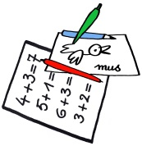 | Morgen LO | Morgen SVS floorball

